2022年辽宁省鞍山市中考物理试卷
一、选择题（本题包括14个小题，共32分，其中1～10题为单选题，每题2分；11～14题为多选题，每题至少有两个选项正确。每题3分，每题选对但不全的得1分，有错选的不得分）注意：第1～10小题每题只有一个选项正确。
1. 下列估测数据中最接近实际的是（ ）
A. 人的正常体温约为38.5℃
B. 中学生百米赛跑的速度约为12m/s
C. 中学生课桌的高度约为75cm
D. 液晶电视机的电功率约为1000W
2. 为了迎接学校艺术节合唱比赛，同学们在音乐教室内排练，嘹亮的歌声回荡教室。下列关于声现象的说法正确的是（ ）
A. 同学们的歌声是由声带振动产生的
B. 嘹亮的歌声是指声音的音调高
C. 同学们的歌声可以在真空中传播
D. 关闭门窗是为了减少对外界干扰，在声源处减弱噪声
3. 下列诗句中有关光现象的说法正确的是（ ）
A. “瀑水喷成虹”，彩虹是光的色散形成的
B. “潭清疑水浅”，水浅是光直线传播形成的
C. “绿树阴浓夏日长”，树阴是光的反射形成的
D. “楼台倒影入池塘”，楼台倒影是光的折射形成的
4. 千山四季风景如画，其中有关物态变化现象中，属于汽化现象的是（ ）
A. 春天，湖面的冰逐渐消融
B. 夏季，绵绵细雨落入山涧
C. 秋天，山顶的雾在太阳出来后慢慢消散
D. 冬季，皑皑白雪覆盖山峰
5. “生活处处有物理，留心观察皆学问”。下面有关现象的解释，正确的是（ ）
A. 洗手池下方排水管的U形“反水弯”是一个连通器
B. 接种疫苗时，用注射器将药液注入肌肉是利用了大气压强
C. 潜水员潜水时穿抗压潜水服，是因为海水压强随深度增加而减小
D. 塑料吸盘能贴在墙面的瓷砖上，是因为吸盘对瓷砖有吸引力
6. 关于电与磁现象，下列说法正确的是（ ）
A. 磁场对放入其中的物体有力的作用
B. 发电机是根据电磁感应现象制成的
C. 奥斯特实验说明导体周围存在磁场
D. 电动机工作原理是导线在磁场中受到力的作用
7. 物理学知识对科技发展至关重要。关于材料、能源和技术的应用，下列说法中正确的是（ ）
A. 热机中的燃料在燃烧不充分时，热值会变小
B. 新型电热毯的电阻丝是用超导材料制成的
C. 发光二极管主要是由半导体材料制成
D. 人们利用超声波的反射来测量地球到月球的距离
8. 如图所示的电路中，电源电压不变。闭合开关S，R₁滑片向左移动的过程中，下列说法正确的是（ ）
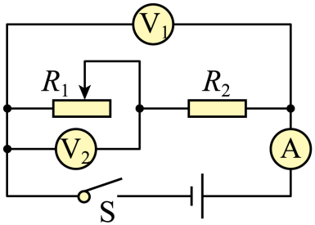
A. 电流表A的示数变小
B. 电压表V₂的示数变大
C. 电压表V₁示数与电流表A示数的比值变大
D. 电压表V₁示数与电流表A示数的乘积变大
9. 在如图所示的简单机械中，属于费力杠杆的是（ ）
A. 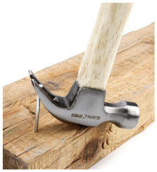羊角锤 B. 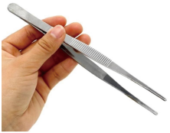镊子
C. 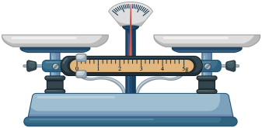天平 D. 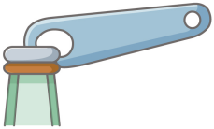瓶起子
10. 如图所示的家庭电路，闭合开关S后，灯泡正常发光，但插座不能供电。用试电笔检测插座的左、右两孔，氖管均不亮。则电路中的故障可能是（ ）
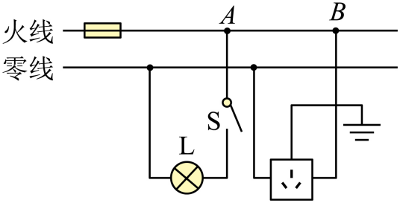
A. 熔丝熔断
B. 三孔插座与地线接触不良
C. 灯泡被短路
D. A、B两点间断路
11. 本赛季辽宁男篮再次获得CBA总冠军，下列关于比赛情景的说法中正确的是（ ）
A. 球员用力蹬地起跳，利用了物体间力的作用是相互的
B. 罚篮时，篮球由静止到运动，说明力可以改变物体的运动状态
C. 篮球运动到最高点时，受平衡力的作用
D. 篮球入网后，下落过程中，重力做功的功率变大
12. 小林用燃气灶烧水，给爷爷泡了一壶茶。善于思考的小林发现在这个过程中包含很多物理知识，下列说法中正确的是（ ）
A. 燃气灶烧水时，燃料的化学能转化为内能
B. 水的温度升高，含有的热量增多
C. 茶香四溢，是因为分子在不停地做无规则运动
D. 泡茶时，通过做功的方式改变了茶叶的内能
13. 两个质量相等、底面积相同的容器置于水平桌面上，分别装有质量相等的甲、乙两种液体，有四个体积相等的实心小球A、B、C、D，其中C、D两球完全相同。如图所示，将它们分别放入两容器中，B球悬浮在甲液体中，A球漂浮在乙液体中，C球、D球在两种液体中沉到底部。则下列说法中正确的是（ ）
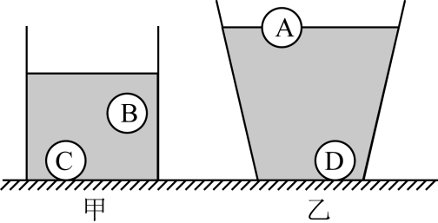
A. 四个球中A球的密度最小
B. C、D两球在两种液体中受到的浮力相等
C. 两容器对桌面的压力相等
D. 甲液体对容器底的压强大于乙液体对容器底的压强
14. 如图甲所示的电路中，电源电压恒定不变。电流表的量程为0～0.6A，电压表的量程为0～3V。当S₁闭合、S₂断开时，将滑动变阻器的滑片从一端移至另一端的过程中，电流表随电压表示数变化的情况如图乙中的A图象所示。图乙中的B图象为小灯泡的I﹣U图象，小灯泡的额定电压为2.5V。当S₂闭合、S₁断开时，为保证电路中的各元件都不会损坏，下列说法中正确的是（ ）
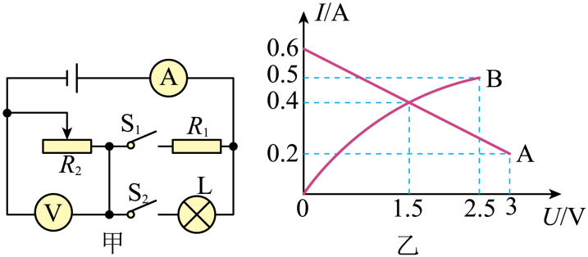
A. 电源电压为4.5V
B. 小灯泡的最小功率为0.6W
C. 电路的最大功率为2.7W
D. R₂连入电路的阻值范围为4Ω～7.5Ω
二、填空题（每空1分，共24分）
15. 2022年6月5日，神舟十四号载人飞船发射圆满成功。飞船升空时，以地球为参照物，飞船是______（选填“运动”或“静止”）的。飞船进入太空后，航天员携带物品的质量______（选填“变大”、“变小”或“不变”），在空间站内航天员利用______（选填“电磁波”或“超声波”）与地面交流。
16. 学校组织同学们利用投影仪观看“天宫课堂”第二课。投影仪的镜头相当于_______透镜，屏幕上的彩色画面是由红、绿、_______三种色光混合而成的；坐在各个位置的同学都能看到屏幕画面，是因为光在屏幕表面发生_______（选填“镜面”或“漫”）反射。
17. 随着科技发展，太阳能的利用越来越广泛。太阳能是______（选填“可再生”或“不可再生”）能源，来自于太阳内部的______（选填“核聚变”或“核裂变”）。太阳发出的光在真空中约以______m/s的速度传播。
18. 我国第三艘航空母舰已经建造完成，其满载排水量为8.4万吨，满载航行时受到的浮力为_______N；舰载战斗机起飞是因为机翼上方的空气流速_______（选填“大于”、“小于”或“等于”）下方的空气流速；当大量舰载战斗机起飞后，航母受到的浮力会_______（选填“增大”、“减小”或“不变”）。（g取10N/kg）
19. 一根与丝绸摩擦过的玻璃棒带了电，这是_______现象。如图所示，用此玻璃棒接触原来不带电的验电器金属球，验电器的金属箔张开，这一瞬间电流方向是_______（选填“从A到B”或“从B到A”），金属箔带了_______（选填“正”或“负”）电。
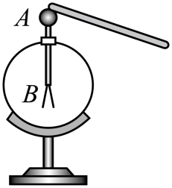
20. 油电混合动力汽车在行驶过程中，发动机提供动力的同时，也给蓄电池组充电。充电过程中，蓄电池组相当于_______（选填“电源”或“用电器”）；汽车发动机用水来冷却，是利用了水_______大的特点。如图所示是汽车汽油机的_______冲程。
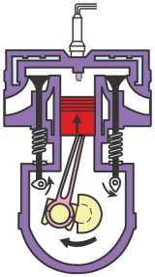
21. 建筑工地的工人用如图所示的滑轮组来提升重物。已知重物G＝900N，不计绳重和摩擦，当绳子自由端的拉力F＝400N时，可将重物匀速提升2m。在此过程中，拉力F做功_______J，滑轮组的机械效率为_______；若将该滑轮组的机械效率提高5%，需要用此滑轮组提升_______N的重物。
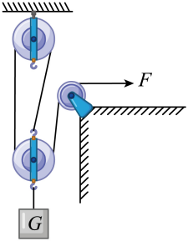
22. 如图所示的电路，电源电压恒定。R为定值电阻，小灯泡的额定功率为2W，电流表接0～0.6A量程。闭合开关S、S₁时，电压表示数为6V，电阻R在1min内产生540J的热量，则R的阻值为_______Ω。闭合开关S、断开开关S₁时，小灯泡恰好正常发光，则小灯泡的额定电压为_______V，电阻R的实际功率为_______W。
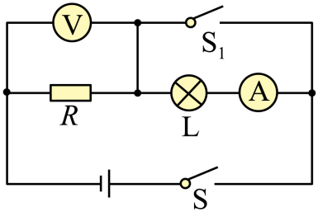
三、作图题（共8分）
23. 如图所示，在螺线管旁悬挂一条形磁体。闭合开关后，条形磁体向左偏。请在括号内标出：
（1）通电螺线管的“N”或“S”极；
（2）电源的“+”或“-”极。
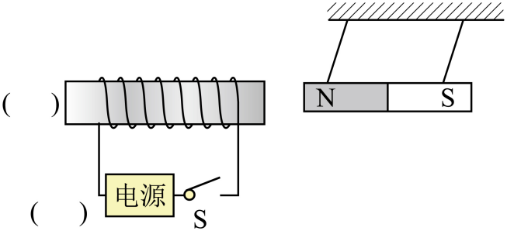
24. 如图所示，容器中盛有水，用细线吊着一个实心铁块静止在水中。请在图中画出铁块所受力的示意图。
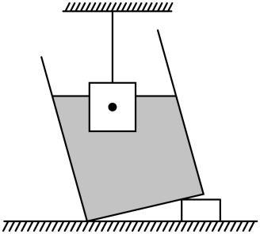
25. 如图所示，凸透镜的主光轴与水面重合，F是凸透镜的焦点，水中有一平面镜。一束与水面平行的光线经凸透镜折射后进入水中，再经过水中的平面镜反射后恰好过P点。请画出：
（1）经过凸透镜的折射光线；
（2）进入水中的折射光线；
（3）经平面镜后的反射光线。
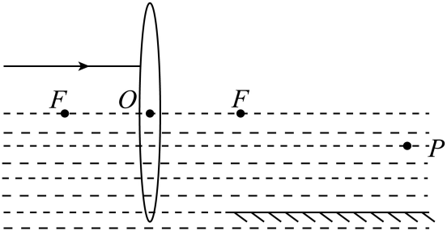
四、简答题（共4分）
26. 2022年2月14日，鞍山籍自由式滑雪运动员徐梦桃在北京冬奥会上获得冠军。如图所示是她比赛中的部分运动轨迹。
（1）徐梦桃比赛时穿的滑雪板为什么设计得又宽又大？______
（2）她能从B点继续向上运动到C点的原因是什么？______此运动过程中能量是怎样转化的？（不计空气阻力）______
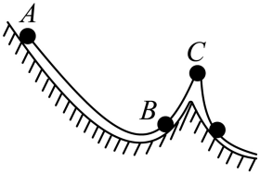
五、计算题（共18分。要求写出必要的文字说明、公式、运算过程、数值、单位和答）
27. 如图所示是我国自主研发的无人驾驶电动运输车。这辆车的质量为1440kg，轮胎与地面的总接触面积为0.12m²，充满电后可储存电能30kW·h，其中有80%的电能可转化为汽车的机械能。某次该车在平直路面上以36km/h的速度匀速行驶，所受的阻力为800N。（g取10N/kg，q_{燃油}=4×10⁷J/kg）求：
（1）该车静止在水平地面上时，对地面的压强是多少？
（2）该车充满电后在平直路面上匀速行驶时，可以行驶多少小时？
（3）该车充满电后储存的电能相当于完全燃烧多少千克的燃油放出的热量？
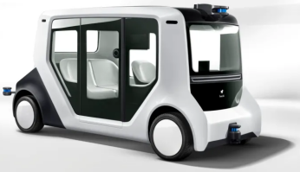
28. 学校科技小组的同学们在老师的指导下设计了一台简易饮水机，其简化的电路图如图甲所示。它有“加热”和“保温”两档，其中R₁为发热电阻，R₂为定值电阻。如表是该饮水机的相关技术参数。图乙是实验室电能表的示意图。已知饮水机在保温档和加热档工作时，发热电阻R₁的电功率之比为1∶121。[已知c_{水}=4.2×10³J/(kg·℃)，ρ_{水}=1.0×10³kg/m³，不考虑温度对电阻的影响]求：
（1）储水罐注满水时，水温升高50℃，需要吸收多少热量？
（2）电阻R₁和R₂的阻值是多少？
（3）在测试时将其他用电器都关闭，只将饮水机置于加热档工作，发现电能表的转盘在3min内转了50转，则此时实验室电路的实际电压是多少？
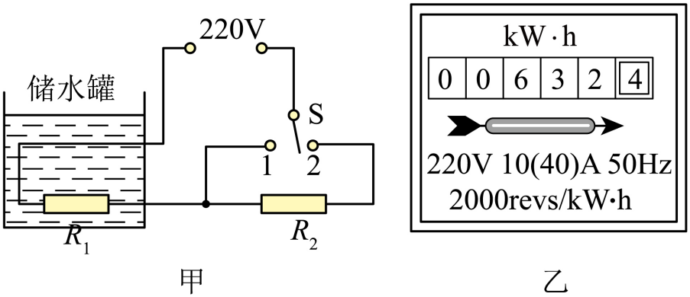
额定电压 | 220V
加热档额定功率 | 605W
额定频率 | 50Hz
储水罐容积 | 0.8L
六、实验、探究题（共34分）
29. 小希和实验小组的同学们按照图甲所示的装置做“探究水沸腾时温度变化特点”的实验。
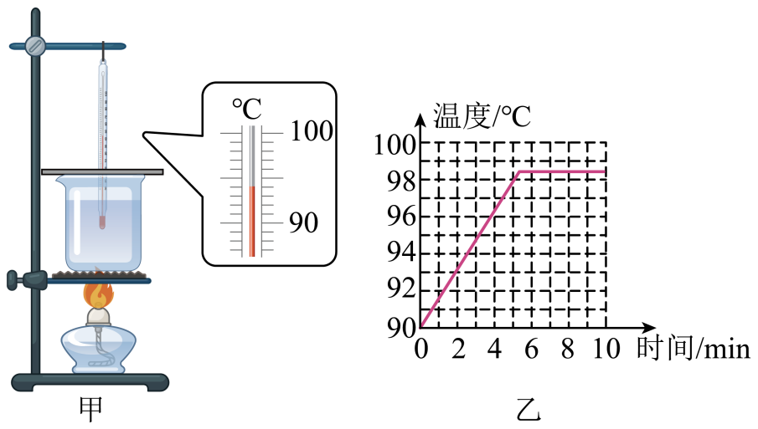
（1）她们在组装实验器材时，其合理的顺序是_______（填写序号）；
①温度计②石棉网③装水的烧杯④酒精灯
（2）实验进行一段时间后，温度计的示数如图甲所示，为_______℃；
（3）水在沸腾前，温度升高，这是通过_______方式增加水的内能；
（4）小希观察到水沸腾时形成的大量气泡不断上升、变大，到水面破裂开来，里面的_______散发到空气中。此过程中，水不断吸收热量，温度_______；
（5）小组同学实验过程中绘制了如图乙所示的温度随时间变化的图象，分析图象可知，此时气压_______（选填“高于”、“等于”或“低于”）标准大气压。
30. 同学们为了“探究平面镜成像的特点”，准备了平面镜、玻璃板、两支相同的蜡烛A和B、光具座、光屏等实验器材。
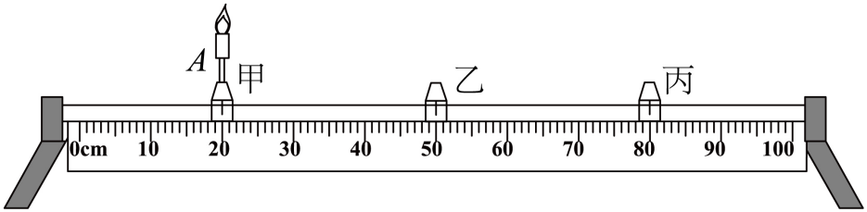
（1）如图所示，将一支点燃的蜡烛A放置在光具座的甲位置，选用______（选填“平面镜”或“玻璃板”）竖直放置在乙位置，未点燃的蜡烛B放置在乙位置右侧。移动蜡烛B到丙位置时，发现蜡烛B与蜡烛A的像完全重合，说明像和物的大小______；
（2）将蜡烛B换成光屏，不能在光屏上直接观察到蜡烛A的像，说明平面镜所成的是______像；
（3）接着同学们想利用上述装置“探究凸透镜成像规律”，只将乙处器材换成一个凸透镜，光屏上恰好成一个等大的实像，则此凸透镜的焦距是______cm；
（4）把蜡烛A移动到光具座上10cm刻度线处，适当向左移动光屏，可在光屏上出现倒立、______（选填“放大”或“缩小”）实像；若继续向左移动蜡烛A，光屏位置不动，为了在光屏上仍得到清晰的像，可在蜡烛A和凸透镜之间放置一个______（选填“近视眼镜”或“远视眼镜”）。
31. 小明在做“探究影响滑动摩擦力大小因素”的实验时，使用的器材有弹簧测力计、两个相同的铁块、长木板。
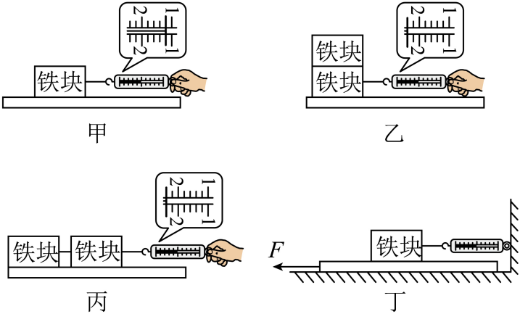
（1）将铁块放在长木板上，用弹簧测力计拉着铁块沿水平方向做匀速直线运动，弹簧测力计示数如图甲所示，则铁块受到滑动摩擦力的大小等于_______N；
（2）如图乙所示，将两个铁块叠放在一起，重复上面的操作。比较甲、乙两次实验，可以得出：在接触面的粗糙程度相同时，_______越大，滑动摩擦力越_______；
（3）小明又将两个铁块按照图丙所示的方式放在长木板上进行实验。比较乙、丙两次实验，可探究滑动摩擦力的大小与_______的关系；
（4）实验后小明和同学交流讨论时发现：在实验中很难使铁块做匀速直线运动。于是小明设计了丁图所示的实验装置，该装置_______（选填“需要”或“不需要”）长木板做匀速直线运动。当长木板的运动速度增大时，弹簧测力计的示数_______（选填“增大”、“减小”或“不变”）。
32. 同学们发现：李子会沉在水底，而丑橘可以漂浮在水面上。于是他们利用实验室的器材测量了两种水果的密度。
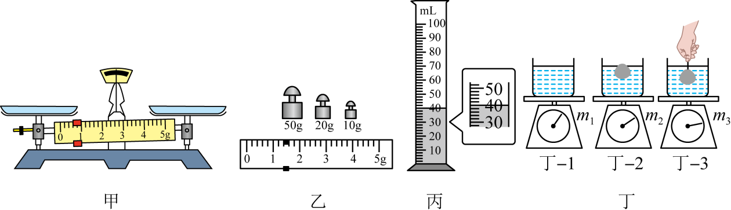
（1）测量李子的密度：
①将天平放在水平台上，如图甲所示，将游码放到标尺左端的零刻度线处，向______调节平衡螺母，直至指针指在分度盘的中线处，使天平横梁平衡；
②接着配制浓度合适的盐水，使李子恰好______在盐水中，测出盐水的密度即为李子的密度；测量步骤如下：
步骤一：在小烧杯中加入适量配置好的盐水，用天平测量其质量，当天平平衡后，砝码和游码在标尺上的位置如图乙所示，小烧杯和盐水的总质量为______g；
步骤二：把小烧杯中的一部分盐水倒入量筒中，测量其体积如图丙所示；
步骤三：测出小烧杯和剩余盐水的总质量为39.8g；
则李子的密度ρ_{李子}=______kg/m³；
（2）测量丑橘的密度：
步骤一：如图丁-1所示，用台秤测量容器和水的总质量为m₁；
步骤二：如图丁-2所示，丑橘漂浮在水面上，台秤的示数为m₂；
步骤三：如图丁-3所示，按压丑橘使其刚好______在水中，台秤的示数为m₃；
则丑橘的密度ρ_{丑橘}=______。（用字母表示，已知水的密度为ρ_{水}）
33. 在“伏安法测电阻”的实验中，实验器材有干电池3节（电源电压4.5V）、电流表和电压表各一个、规格为“20Ω 1A”的滑动变阻器一个、待测电阻一个、开关和导线若干。
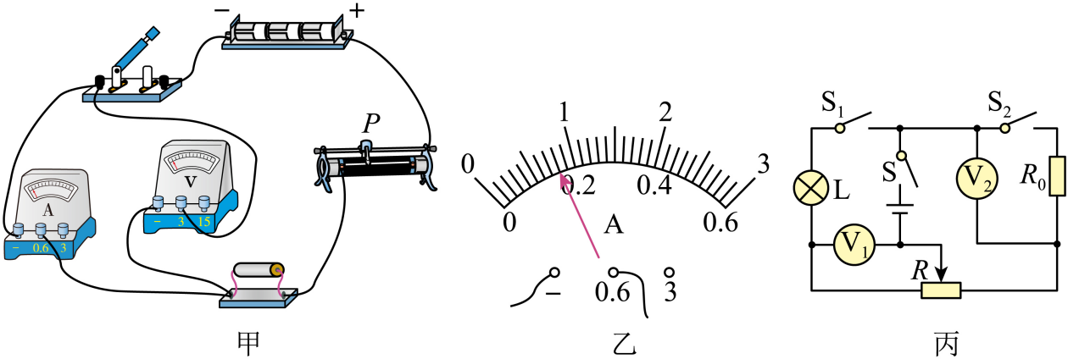
（1）小亮连接了如图甲所示电路，若闭合开关，电压表的指针将_______（选填“正向偏转”、“反向偏转”或“不动”）。检查电路时发现有一根导线连接错误，请在错误的导线上打“×”，画出正确连线_______；
（2）排除故障后，闭合开关，小亮多次调节滑动变阻器滑片，记录实验数据如下表：
实验次数 | 1 | 2 | 3 | 4 | 5
电压U/V | 1.0 | 1.6 | 2.0 | 2.4 | 3.0
电流I/A | 0.10 |  | 0.18 | 0.26 | 0.30
图乙为第2次实验电流表的示数，读数为_______A；
（3）老师看完数据后，发现有一次数据不是实际测量得到的，请你分析它是第_______次的数据，判断的依据是_______；
（4）利用剩余四次实验数据，算出待测电阻阻值为_______Ω（结果保留整数）；本实验多次测量的目的是_______。
（5）上述实验结束后，小亮和同学们想测量额定电压为2.5V的小灯泡的额定功率，发现电流表已经损坏，于是利用原有的部分器材，又找来一个阻值为30Ω的定值电阻R₀和一个电压表，设计了如图丙所示的电路。实验步骤如下：
①闭合开关S、S₁，断开开关S₂，调节滑动变阻器的滑片，使电压表V₁的示数为_______V，此时小灯泡正常发光；
②闭合开关S、S₂，断开开关S₁，滑动变阻器滑片_______（选填“向左移动”、“向右移动”或“保持不动”），读出电压表V₂的示数为3V；
③小灯泡的额定功率为_______W。

